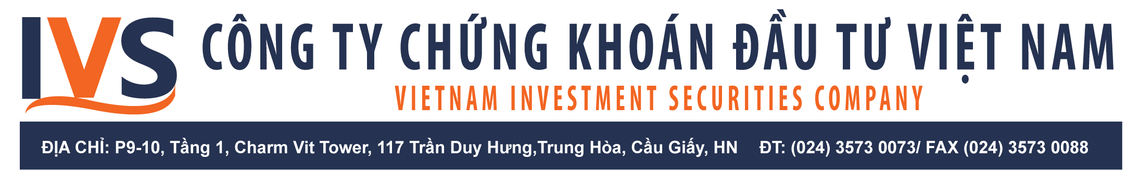
THƯ MỜI HỌP
ĐẠI HỘI ĐỒNG CỔ ĐÔNG THƯỜNG NIÊN NĂM 2018

Kính gửi: QUÝ VỊ CỔ ĐÔNG CTCP CHỨNG KHOÁN ĐẦU TƯ VIỆT NAM (IVS)
Hội đồng quản trị CTCP Chứng khoán Đầu tư Việt Nam (IVS) xin trân trọng kính mời Quý vị Cổ đông tới tham dự Đại hội đồng cổ đông thường niên năm 2018 được tổ chức:
- Thời gian: Từ 08h30, Chủ nhật ngày 25/03/2018 (đón tiếp và đăng ký từ 08h00).
- Địa điểm: Phòng Sapphire 1- Tầng 3- Grand Plaza số 117 Trần Duy Hưng, Cầu Giấy, Hà Nội.
- Thành phần tham dự: Tất cả cổ đông sở hữu cổ phiếu IVS có tên trong Danh sách cổ đông Trung tâm lưu ký chốt ngày 21/02/2018.
- Nội dung Đại hội:
- Báo cáo kết quả kinh doanh năm 2017 và kế hoạch kinh doanh năm 2018.
- Báo cáo hoạt động của Hội đồng quản trị năm 2017 và kế hoạch hoạt động năm 2018.
- Báo cáo Ban kiểm soát năm 2017 và kế hoạch năm 2018
- Một số vấn đề quan trọng khác theo thẩm quyền quyết định của ĐHĐCĐ.
- Tài liệu đại hội:
- Quý cổ đông có thể truy cập, tải mẫu Giấy xác nhận tham dự, Giấy ủy quyền, tài liệu họp ĐHĐCĐ thường niên năm 2018 theo địa chỉ Website của IVS: www.ivs.com.vn
- Quý cổ đông không trực tiếp tham dự Đại hội có thể ủy quyền cho người khác tham dự bằng văn bản theo mẫu Giấy ủy quyền hợp lệ IVS.
- Để thuận tiện cho việc tổ chức Đại hội, Quý cổ đông (trong nước và ngoài nước) vui lòng đăng ký tham dự Đại hội (trực tiếp hoặc ủy quyền) bằng cách điện thoại/ gửi thư/ gửi fax trước 17h ngày 23/03/2018 về: Ban tổ chức ĐHĐCĐ thường niên năm 2018, CTCP Chứng khoán Đầu tư Việt Nam; Địa chỉ: P9-10, Tầng 1, Charmvit Tower, số 117 Trần Duy Hưng, phường Trung Hòa, quận Cầu Giấy, thành phố Hà Nội; Điện thoại: 024-3573 0073 (máy lẻ 100 và 207); Fax: 024-3573 0088.
- Khi đến dự Đại hội, đề nghị Quý cổ đông mang theo Chứng minh nhân dân/Hộ chiếu (Bản chính) hoặc Giấy giới thiệu hợp lệ đối với cổ đông là tổ chức và Giấy ủy quyền hợp lệ (nếu có).
Rất hân hạnh được đón tiếp Quý vị cổ đông tại ĐHĐCĐ thường niên năm 2018 của Công ty.
Trân trọng./.
TM. HỘI ĐỒNG QUẢN TRỊ
PHÓ CHỦ TỊCH THƯỜNG TRỰC HĐQT

(đã ký)

ĐOÀN NGỌC HOÀN

